附件2

海南省部门数据共享制度
联网直报操作说明

一、电脑环境要求
浏览器要求：建议使用Chrome V80，Firefox V80及以上版本。
网络要求：部门用户通过省电子政务外网登录。
二、操作说明
1.部门用户登录
注：登录环境必须为省电子政务外网。
第一步：通过电脑端浏览器打开大数据平台登录网址进入登录界面；
大数据平台部门用户登录网址：http://172.25.162.114:8080
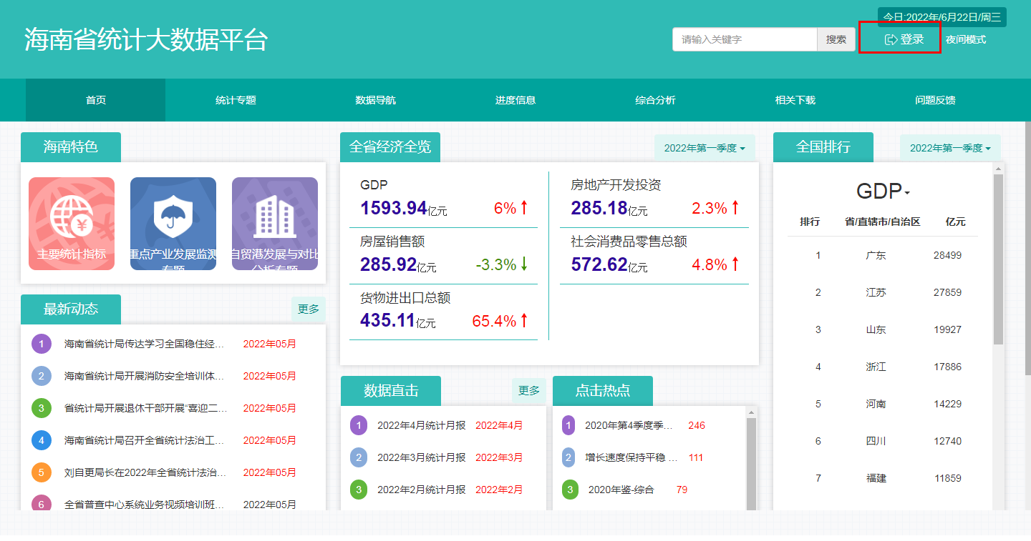


第二步：输入账号、密码，点击登录；
第三步：登录成功，进入首页界面。
2.操作步骤演示
用户成功登录系统后，系统显示大数据平台主界面如图2.1所示：
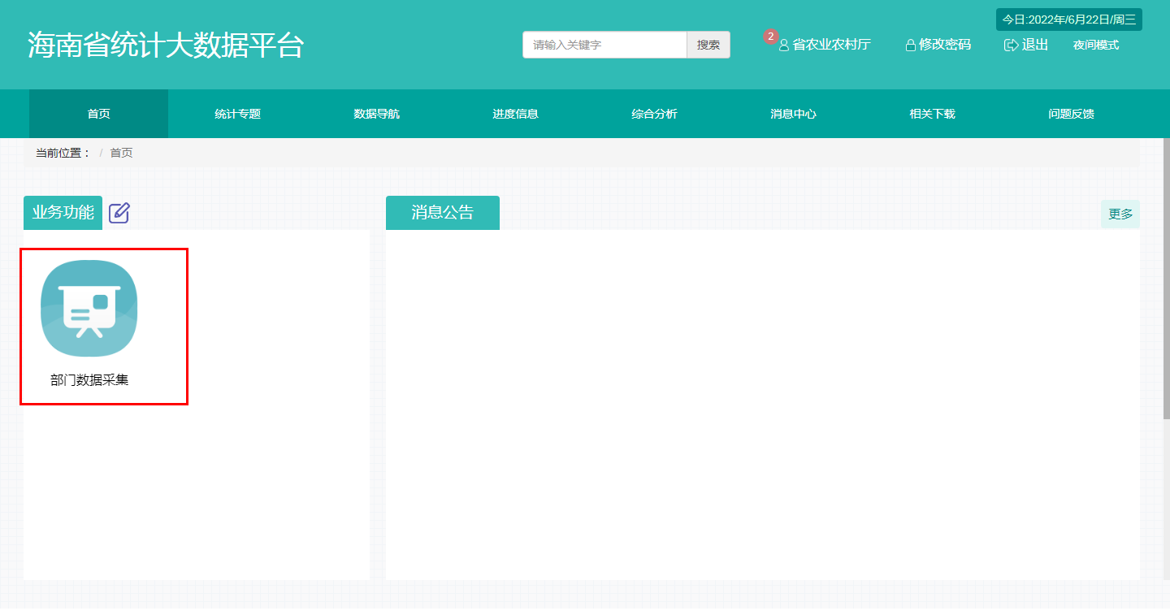
图2.1大数据平台主界面
点击【部门数据采集】进入采集填报主页面如图2.2所示：
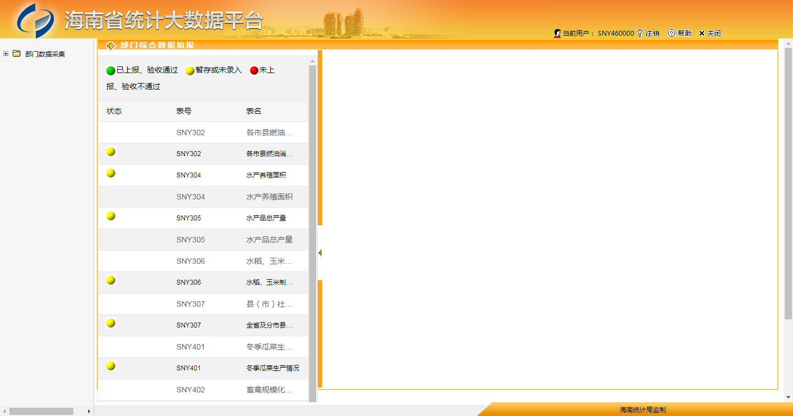
图2.2采集填报主页面
采集填报主页面会自动显示当期所需要填报的报表表号、表名及状态。在这里可以任意点击一张报表即可进入该报表填报页面。
  - 两种填表方式
（1）直接在报表填报页面填写
在报表列表界面选择任意一张报表，点击【填报】，打开该报表填报页面。如图2.4所示：
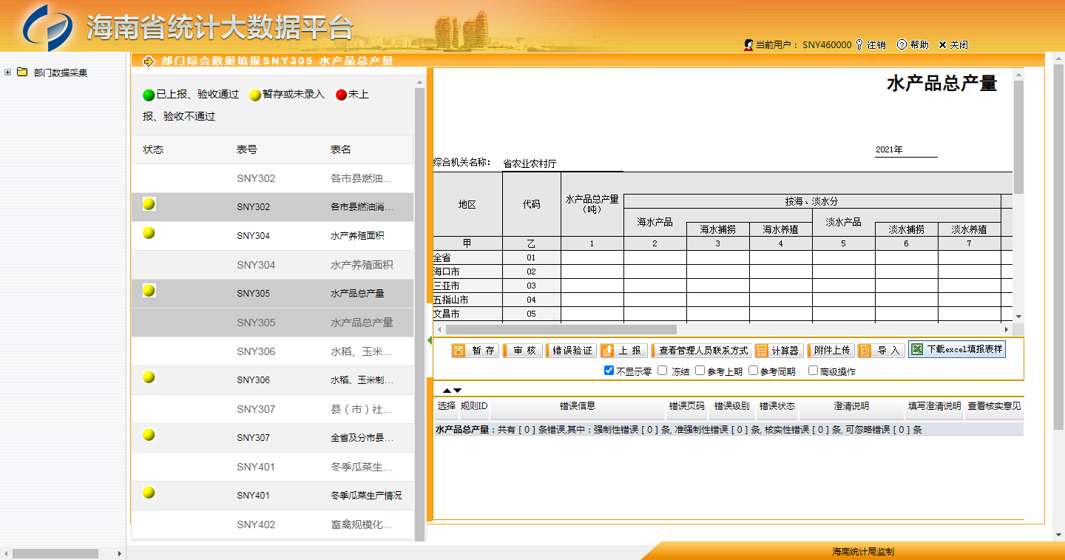
图2.4 报表填报页面
- 通过模板导入
在报表填报页面点【下载excel填报表样】下载模板，如图2.5所示，在excel表样里面填写完整后，在报表填报页面点【导入】按钮，导入excel表格即可完成数据导入系统，导入成功后系统会在报表填报页面自动显示数据，如图2.6所示，然后点【上报】完成数据上报。
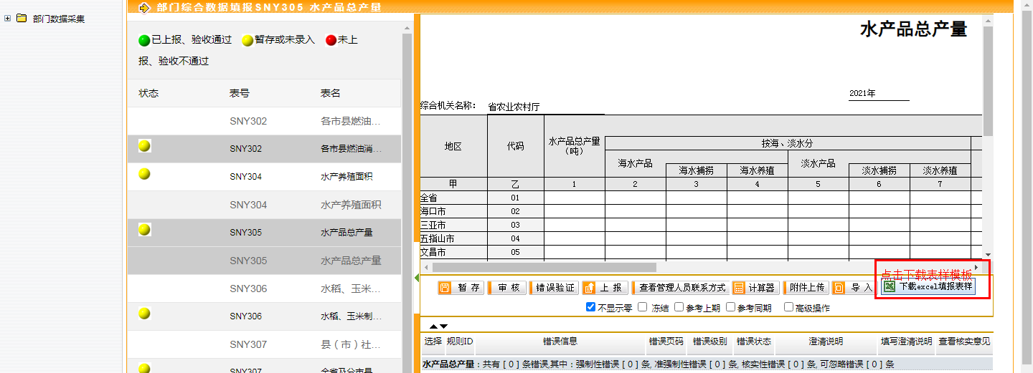
图 2.5 下载表样模板
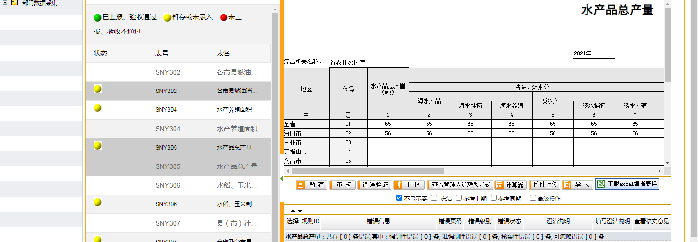
图 2.6 上传数据导入excel
填写完整报表后，点击【上报】，即可完成数据上报。如果数据暂未收集完整，可填写部分指标后点击【暂存】，把数据暂存在系统中，待全部数据收集完整后再继续填写并上报。
  - 不定长表填报操作
不定长表进入报表填报页面后，报表下方会有一个【选择目录】的按钮，如果图2.7所示。点击【选择目录】，选择要填写的目录，如图2.8所示，点击【确定】，进入目录项选择页面，选择要填报的目录项，点击页面中间的【选择】按钮，完成目录项选择操作，此时报表会显示出所选择的目录项，如图2.10所示，然后正常填报即可。
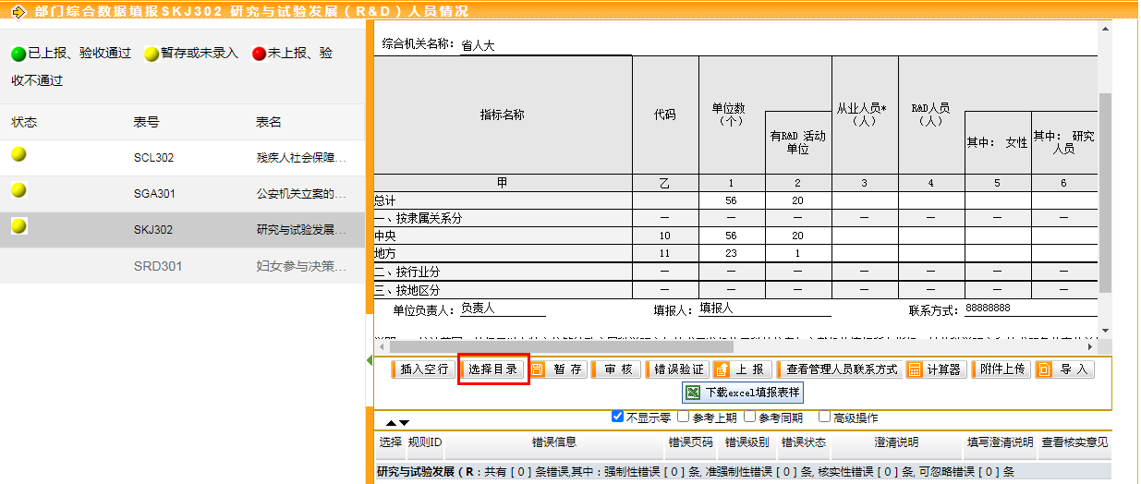
图 2.7 不定长表
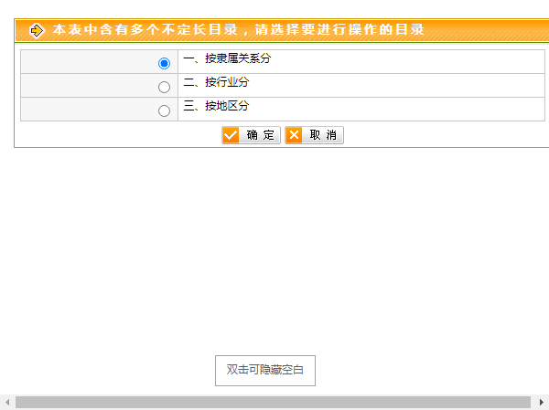
图 2.8 选择目录
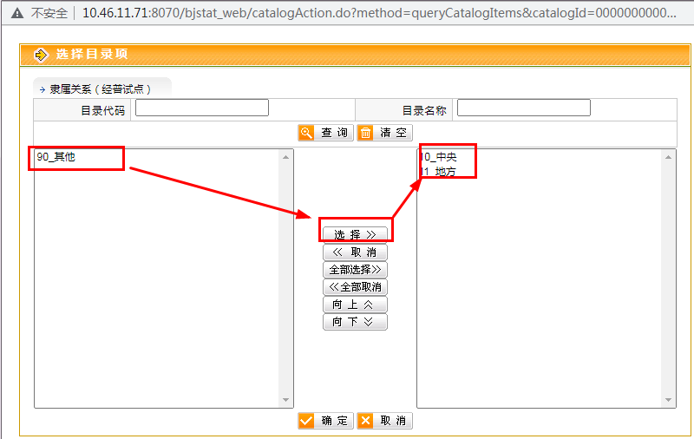
图 2.9 选择目录项
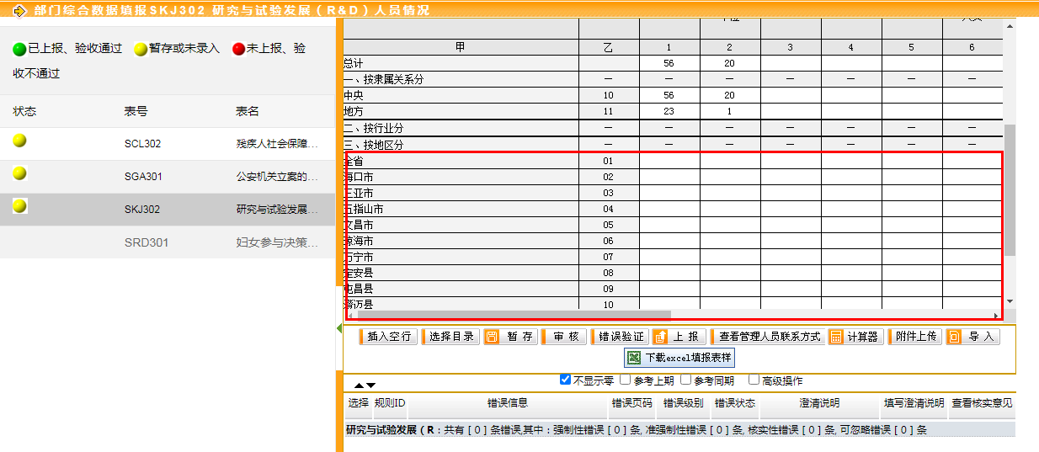
图 2.10 选择目录项后的报表页面
  - 上传附件
在报表填报页面点【附件上传】，然后点【增加附件】可上传报表的相关附件，如图2.11所示。
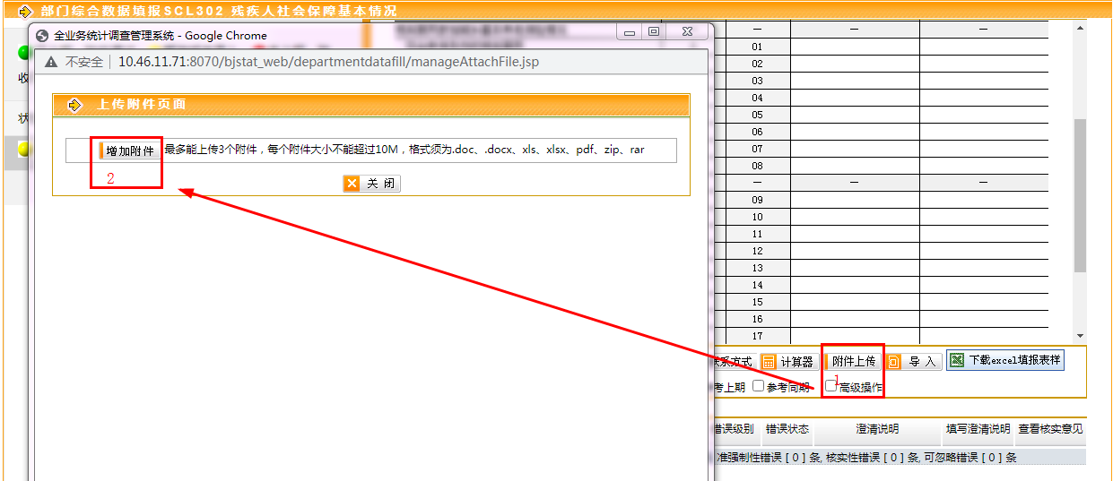
图 2.11 上传附件

  - 审核规则
- 审核规则分类
A类：即规则ID开头第一个字母，为强制性规则，所填数据必须符合规则定义才可通过，审核通过才能上报。
C类：即规则ID开头第一个字母，为核实性规则，对触发的规则可填写核实说明后继续上报。
- 处理触发规则
点击【上报】，如果触发了审核规则，系统会在下方显示所触发的规则，点击【错误页码】的数字，系统会自动定位到所在格子，如图2.12所示。
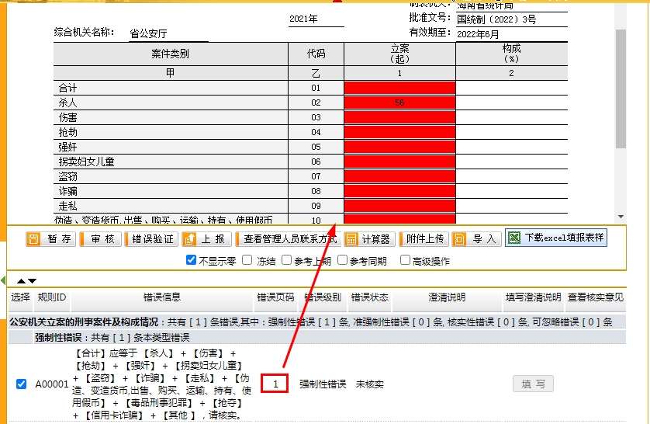
图 2.12 触发规则
待修正数据后，点击【错误验证】，如果验证通过，系统会提示验证通过，下方的错误会消失，然后点击【上报】，完成数据上报。如图2.13所示。
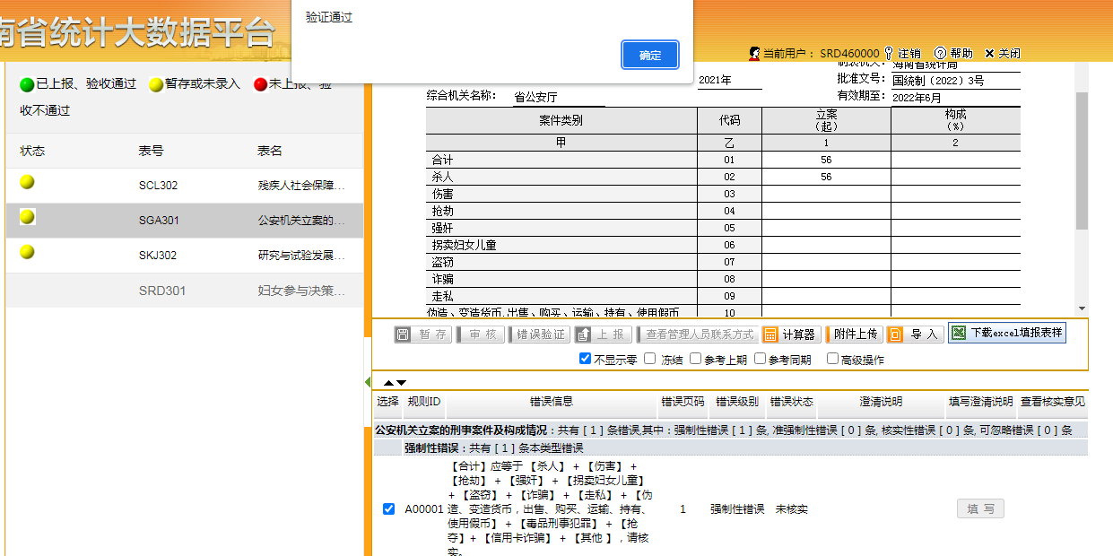
图 2.13 错误验证

3.常见问题
已上报数据如何修改？
（1）如果在填报期内，可以在报表填报页面点击【撤销上报】，报表会回到可编辑的状态，修改完数据后，重新上报即可。如图3.1所示。
（2）如果已经过了填报期，请联系统计局对报表设置延长填报时间后按第一种情况处理即可。
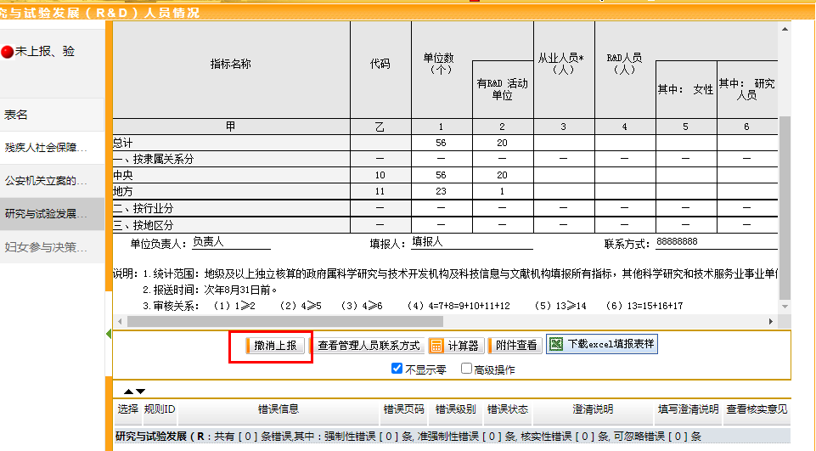
图 3.1 撤销上报

